Χρησιμοποιώντας τα εργαλεία σχεδίασης του WORD προσπάθησε να σχεδιάσεις μια Πασχαλινή κάρτα για να ευχηθείς στους φίλους και φίλες σου Καλό Πάσχα.
Αν στον υπολογιστή σου δεν έχεις το WORD μπορείς να χρησιμοποιήσεις όποιο άλλο πρόγραμμα ζωγραφικής έχεις.
Κάνε κλικ για να δεις τα έργα άλλων παιδιών του σχολείου σου
ΘΥΜΙΣΟΥ πως θα βάλεις χρώμα στην σελίδα :
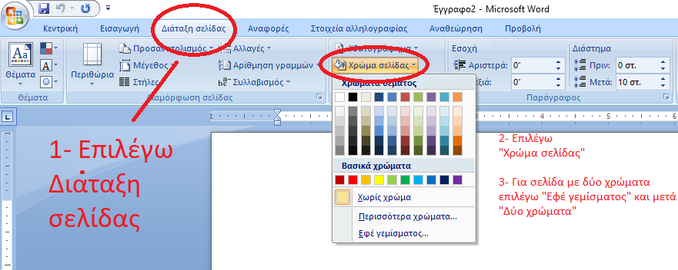

ΘΥΜΙΣΟΥ πως θα βρεις τα σχέδια :
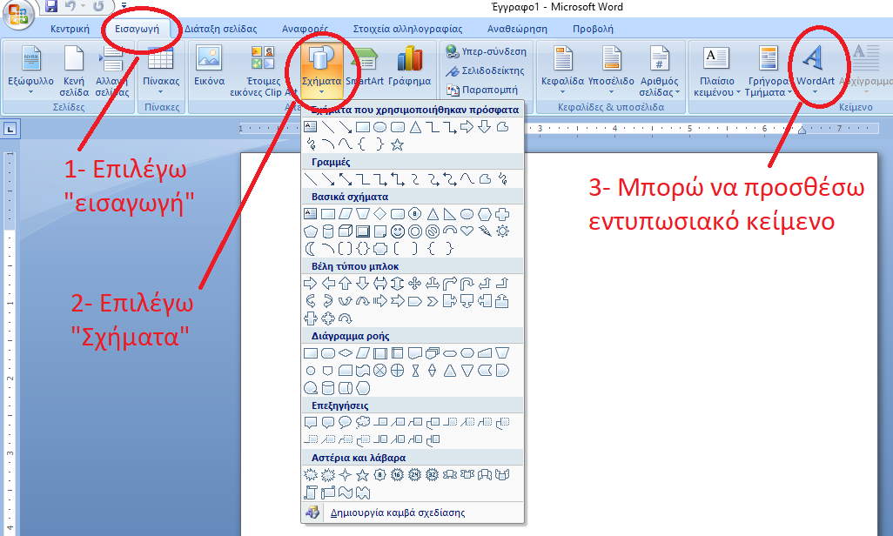
Μπορείς να στείλεις την κάρτα που έφτιαξες στην διεύθυνση pgiovanopoulos@sch.gr για διόρθωση και για να αναρτηθεί στην σελίδα του σχολείου «εργασίες την μαθητών στην πληροφορική» μαζί με τις υπόλοιπες ασκήσεις .

